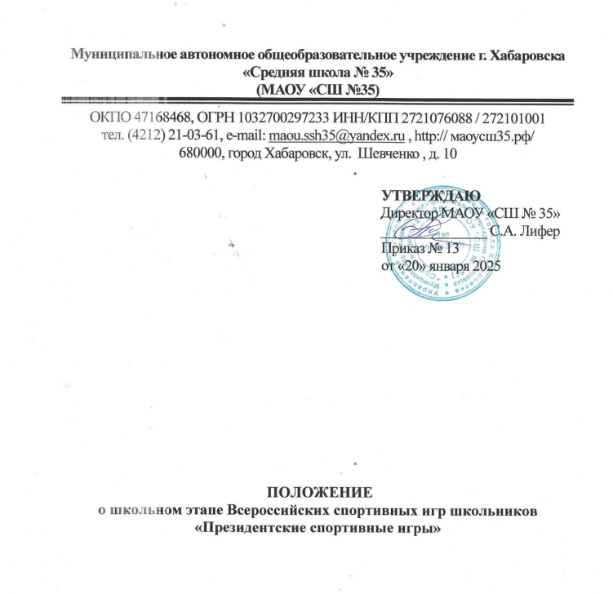

1. ОБЩИЕ ПОЛОЖЕНИЯ

Всероссийские спортивные игры школьников «Президентские спортивные игры» (далее – Президентские спортивные игры) проводятся во исполнение Указов Президента Российской Федерации от 30 июля 2010 г. № 948 «О проведении Всероссийских спортивных соревнований (игр) школьников», от 11 мая 2022 г. № 284 «О присвоении Всероссийским спортивным соревнованиям школьников «Президентские состязания» и Всероссийским спортивным играм школьников «Президентские спортивные игры» статуса соревнований на Кубок Президента Российской Федерации» (далее–Указ Президента Российской Федерации) и в рамках пунктов 271, 272 плана мероприятий по реализации Концепции развития детско-юношеского спорта в Российской Федерации до 2030 г. от 28 декабря 2021 г. № 3894-р (изменения от 29 сентября 2022 г. № 2865-р), подпунктов «а», «д» пункта 24 раздела III Указа Президента Российской Федерации от 9 ноября 2022г. № 809 «Об утверждении Основ государственной политики по сохранению и укреплению традиционных российских духовно-нравственных ценностей», Указа Президента Российской Федерации от 22 ноября 2023 г. № 875 «О проведении в Российской Федерации Года семьи», а также федерального проекта «Спорт – норма жизни», федерального проекта «Патриотическое воспитание граждан Российской Федерации» национального проекта «Образование».

Президентские спортивные игры проводятся в целях:

* вовлечения детей в систематические занятия физической культурой и спортом;
* воспитания всесторонне и гармонично развитой личности;
* выявления талантливых детей;
* приобщения к идеалам и ценностям олимпизма;
* взаимодействия между государствами-участниками СНГ в сфере развития школьного спорта.

Задачи Президентских спортивных игр:

* пропаганда здорового образа жизни;
* становление гражданской и патриотической позиции подрастающего поколения, формирование позитивных жизненных установок;
* определение команд, сформированных из обучающихся одной общеобразовательной организации (далее – команда), добившихся наилучших результатов в летних видах спорта;
* развитие соревновательной деятельности обучающихся общеобразовательных организаций по различным видам спорта;
* укрепление международных спортивных и гуманитарных связей и обмен опытом с государствами-участниками СНГ в части развития школьного спорта;
* пропаганда и продвижение русского языка и культуры народов России в государствах-участниках СНГ, знакомство с культурой и традициями этих стран.

1. **СРОКИ И МЕСТО ПРОВЕДЕНИЯ**

Президентские спортивные игры проводятся в четыре этапа:

1. этап (школьный) – проводится в общеобразовательных организациях ежегодно до марта;
2. этап (муниципальный) – проводится в муниципальных образованиях ежегодно до мая;
3. этап (региональный) – проводится в субъектах Российской Федерации ежегодно до июня;
4. этап (Всероссийский) – проводится на базе Федерального государственного бюджетного образовательного учреждения «Всероссийский детский центр «Смена» (далее – ФГБОУ ВДЦ «Смена») (Краснодарский край, городской округ город-курорт Анапа, село Сукко, территория ВДЦ «Смена», д.1).
5. **ОРГАНИЗАТОРЫ МЕРОПРИЯТИЯ**

Общее руководство проведением Президентских спортивных игр осуществляют Министерство просвещения Российской Федерации (далее – Минпросвещения России) и Министерство спорта Российской Федерации (далее – Минспорт России). Соорганизатором Президентских спортивных игр является Общероссийское общественно-государственное движение детей и молодежи «Движение первых» (далее – Движение Первых). Президентские спортивные игры проводятся при поддержке общероссийских спортивных федераций по видам спорта, включенных в программу соревнований.

Полномочия Минспорта России по организации и проведению Президентских спортивных игр в соответствии с государственным заданием на оказание государственных услуг (выполнение работ) осуществляются Федеральным государственным автономным учреждением «Федеральная дирекция организации и проведения спортивных и физкультурных мероприятий» (далее–ФГАУ «Федеральная дирекция спортмероприятий»).

Федеральное государственное бюджетное учреждение «Федеральный центр организационно-методического обеспечения физического воспитания» (далее – ФГБУ «ФЦОМОФВ») в соответствии с государственным заданием на оказание государственных услуг (выполнение работ) осуществляет организационно-методическое сопровождение I-IV этапов Президентских спортивных игр и организует мониторинг качества проведения и эффективности всех этапов соревнований.

Непосредственное проведение I этапа Президентских спортивных игр возлагается на общеобразовательные организации субъектов Российской Федерации.

Для проведения этапов Президентских спортивных игр:

* создаются организационные комитеты и рабочие группы, составы которых утверждаются организаторами этапов;
* разрабатываются соответствующие положения о соревнованиях с учетом климатических условий и национальных традиций региона, страны;
* формируются соответствующие судейские коллегии, которые определяют систему проведения и организуют соревнования, выявляют победителей и призеров этапов, рассматривают протесты.

Ответственными за проведение школьного этапа Президентских

спортивных игр является администрация общеобразовательного учреждения. Организаторами школьного этапа Президентских спортивных игр является учителя физической культуры. Контроль осуществляют органы местного самоуправления в сфере образования и в области физической культуры и спорта.

Проведение соревнований необходимо освещать на сайте образовательного учреждения.

1. **ТРЕБОВАНИЯ К УЧАСТНИКАМ**

К участию в Президентских спортивных играх на всех этапах допускаются обучающиеся **7 класс (2010-2012 г. рождения)** общеобразовательных организаций, отнесенные к основной медицинской группе для занятий физической культурой и спортом, в соответствии с приказом Министерства здравоохранения Российской Федерации от 23 октября 2020 г. № 1144н «Об утверждении порядка организации оказания

медицинской помощи лицам, занимающимся физической культурой и спортом (в том числе при подготовке и проведении физкультурных мероприятий и спортивных мероприятий), включая порядок медицинского осмотра лиц, желающих пройти спортивную подготовку, заниматься физической культурой и спортом в организациях и (или) выполнить нормативы испытаний (тестов) Всероссийского физкультурно-спортивного комплекса «Готов к труду и обороне» (ГТО)» и форм медицинских заключений о допуске к участию в физкультурных и спортивных мероприятиях» (далее – приказ Министерства здравоохранения Российской Федерации от 23 октября 2020 г. № 1144н).

5. ОБЯЗАТЕЛЬНЫЕ ВИДЫ ПРОГРАММЫ

Программа школьного этапа Президентских спортивных игр определяется организационными комитетами и разрабатывается организаторами на местах. Соревнования по игровым видам спорта I и II этапов Президентских спортивных игр проводятся по круговой системе.

Программа I этапа Президентских спортивных игр включает:

|  |  |  |  |  |  |
| --- | --- | --- | --- | --- | --- |
| № п/п | Виды спорта | Количество участников | | | Зачет |
| Юноши | Девушки | |
| **Обязательные виды программы** | | | | | |
| 1. | Баскетбол (дисциплина  «баскетбол 3х3») | 4 | 4 | | Командный |
| 2. | Волейбол (смешанная команда)  *Пионербол (для 5-6 классов)* | 5 юн. +5 дев. | | | Командный |
| 3. | Настольный теннис | - | | 3 | Командный |
| 4. | Футбол (дисциплина  «мини-футбол» (в формате 5х5) | 6 | | - | Командный |

Каждая команда должна принять участие во всех обязательных видах программы с обязательным участием команды девушек и команды юношей.

**Баскетбол** (дисциплина «баскетбол 3х3»)

Соревнования командные, проводятся раздельно среди команд юношей и команд девушек, в соответствии с правилами вида спорта «баскетбол», утвержденными Минспортом России.

Состав каждой команды: 4 человека, в том числе 1 запасной.

Игра проходит на половине баскетбольной площадки. Основное время игры составляет 8 минут (только последняя минута – «чистое время», остальное время – «грязное»). В случае равного счета по истечении 8 минут игра продолжается до первого заброшенного мяча. В игре должны быть задействованы все 4 игрока команды (за исключением случаев травмирования игрока).

Игры во всех возрастных категориях проводятся официальным мячом 3х3 (утяжеленный № 6).

Волейбол

Соревнования командные, проводятся среди смешанных команд в соответствии с правилами вида спорта «волейбол», утвержденными Минспортом России.

Состав каждой команды: 10 человек (5 юношей и 5 девушек). На площадке 3 юноши и 3 девушки.

Высота сетки: 230 см.

Соревнования проводятся на всех этапах из трех партий до 15 очков. Разрыва в 2 очка по окончании партий нет, каждой команде предоставляется 1 тайм-аут в партии.

За выигрыш начисляется 2 очка, за поражение – 1очко, за неявку – 0 очков.

Настольный теннис

Соревнования командные, среди команд девушек в соответствии с правилами вида спорта «настольный теннис», утвержденными Минспортом России. Состав команды: 3 человека. В одной игре принимают участие 3 участника от команды.

Личные встречи проходят на большинство из трех партий (до двух побед). Порядок встреч: 1) A – Х 2) В – Y 3) C – Z.

Расстановка игроков команды «по силам» производится на усмотрение руководителя команды.

После сыгранных одиночных встреч подводится итог командного матча согласно результатам одиночных матчей. Итог командной игры может быть 2:0 или 2:1.

Футбол (дисциплина «мини-футбол» (футбол 5х5)

Соревнования командные, проводятся в соответствии с правилами вида спорта «футбол» (дисциплина «мини-футбол» (футбол 5х5), утверждёнными Минспортом России (далее – Правила) в актуальной на момент проведения Соревнований редакции.

Соревнования проводятся среди команд юношей. В состав команды юношей не допускается включение девушек.

Состав команды: не более 6 игроков (в том числе 1 запасной), в поле – 4 игрока и 1 вратарь. Матч не может быть начат или возобновлен, если в любой из команд менее четырех игроков.

Матч длится два равных тайма по 20 минут игрового времени, которые могут быть сокращены по решению судей.

Поле для игры должно быть полностью натуральным или полностью искусственным. Игровая площадка должна быть прямоугольной. Длина площадки (боковые линии): от 36 до 42 м.; ширина (линии ворот): от 18 до 22 м. Оптимальный размер поля – 40 на 20 м. Ворота – 3х2 м., штрафная площадь – 13х7 м. Игра проводится футбольным мячом № 5.

Замена может быть выполнена в любое время вне зависимости от того, находится мяч в игре или нет, за исключением времени тайм-аута.

Вратарь не может брать мяч в руки от своего игрока после передачи. Может играть ногой неограниченное количество раз после передачи от своего игрока.

Ввод мяча из-за боковой линии производится обеими руками из-за головы с места, где мяч покинул пределы поля. Соперник должен находиться в 2 метрах от мяча.

За нарушения, совершенные игроком защищающейся команды в пределах ее штрафной площади, назначается 6-метровый удар. Соперник должен находиться в пределах площадки, не ближе 5 м от 6-метровой отметки, позади 6-метровой отметки, за пределами штрафной площади.

Положение «вне игры» не фиксируется. Система проведения соревнований определяется судьями этапа, исходя из количества заявившихся команд юношей. За победу в матче команде начисляется 3 очка, за ничью – 1 очко, за поражение – 0 очков.

**6. УСЛОВИЯ ОПРЕДЕЛЕНИЯ ПОБЕДИТЕЛЕЙ**

Победители и призеры школьного этапа Президентских спортивных игр определяются согласно правилам соревнований, включенных в программу. Условия подведения итогов

Победитель и призеры школьного этапа Президентских спортивных игр в общекомандном зачете определяются по наименьшей сумме мест, занятых командами по всем видам программы. При равенстве суммы мест у двух или более команд, преимущество получает команда, имеющая наибольшее количество первых, вторых, третьих и т.д. мест.

**7. НАГРАЖДЕНИЕ**

|  |  |
| --- | --- |
| Победители и призеры школьного этапа Президентских спортивных игр награждаются грамотами общеобразовательной организации. | МИНИСТЕРСТВО ПРОСВЕЩЕНИЯ РОССИЙСКОЙ ФЕДЕРАЦИИ  МИНИСТЕРСТВО СПОРТА РОССИЙСКОЙ ФЕДЕРАЦИИ  ВСЕРОССИЙСКИЕ СПОРТИВНЫЕ ИГРЫ ШКОЛЬНИКОВ  «ПРЕЗИДЕНТСКИЕ СПОРТИВНЫЕ ИГРЫ» |

(школьный этап)

ИТОГОВЫЙ ПРОТОКОЛ ОБЩЕКОМАНДНОГО ЗАЧЕТА

Дата проведения:

Место проведения:

|  |  |  |  |  |  |  |  |  |  |
| --- | --- | --- | --- | --- | --- | --- | --- | --- | --- |
| Команда | Баскетбол 3х3 | | Волейбол | Настольный теннис | | Футбол | | **Сумма мест** | **Итоговое место** |
|
| юноши | девушки |  | юноши | девушки | юноши | девушки |
|  |  |  |  |  |  |  |  |  |  |
|  |  |  |  |  |  |  |  |  |  |
|  |  |  |  |  |  |  |  |  |  |
|  |  |  |  |  |  |  |  |  |  |

Наименование организации: ________________________

Подписи судей: ___________________________

/_______/

МП